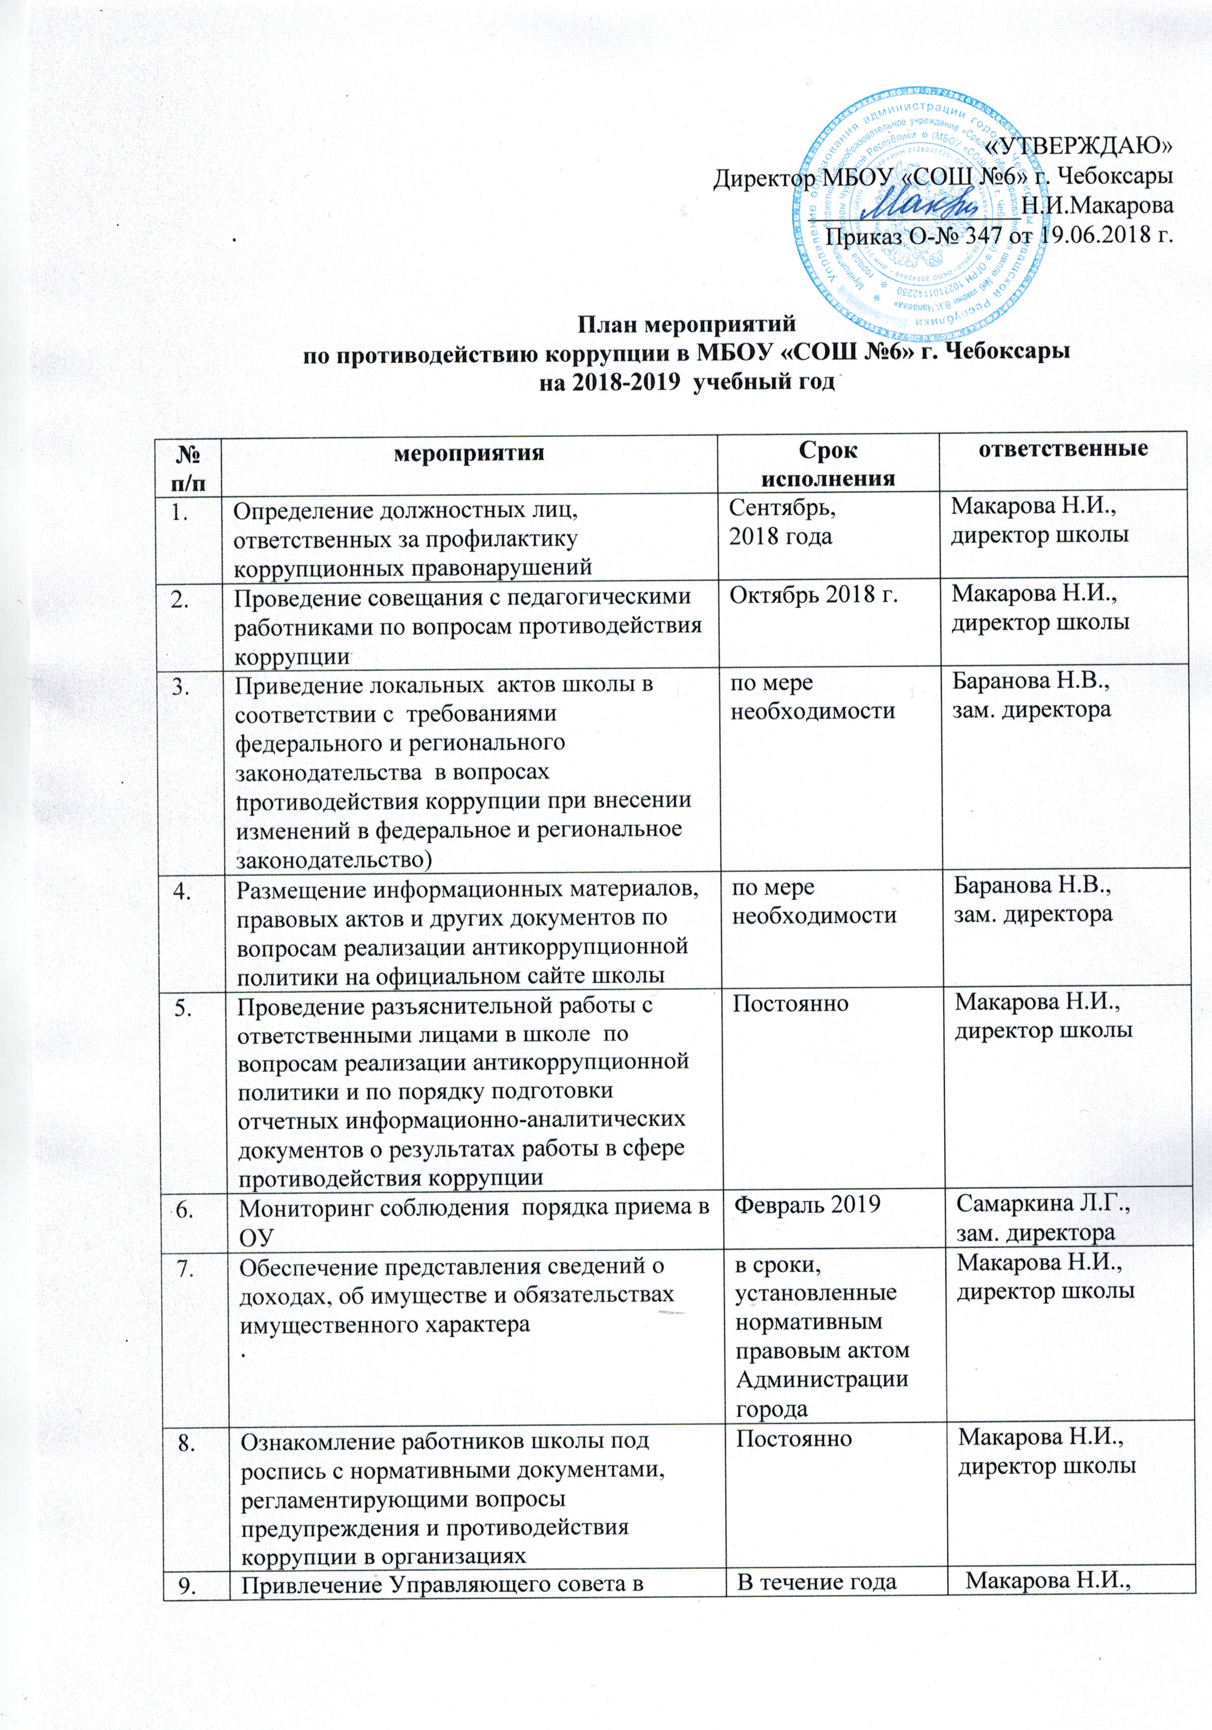

 | мероприятия по профилактике коррупционных и иных правонарушений |  | директор школы
10 | Обеспечение работы телефонов «горячей линии» образовательной организации по вопросам пресечения незаконных сборов денежных средств | В течение года | Баранова Н.В.,  зам. директора
11 | Проведение публичного доклада об итогах деятельности образовательной организации | Январь | Макарова Н.И., директор школы
12 | Размещение на сайте образовательной организации публичных докладов руководителя образовательной организации об итогах ее деятельности, в том числе финансово-хозяйственной | Январь | Баранова Н.В.,  зам. директора
13 | Информирование родительской общественности о расходовании средств, поступивших в качестве добровольных пожертвований | в течение учебного года | Макарова Н.И., директор школы, Баранова Н.В., Сафронова И.Г.,  зам. директора
14 | Ознакомление родителей с ходом и содержанием образовательного процесса, результатами успеваемости учащихся | 1 раз в четверть | Баранова Н.В., Сафронова И.Г.,  Самаркина Л.Г.,  зам. директора
15 | Воспитательные мероприятия по формированию антикоррупционного мировоззрения у учащихся  Классные часы:  1-2 кл.- «Кого мы называем добрым?»  3-4кл. – «Что такое справедливость?»  5-7 кл.- «Трудно ли быть честным»  8-9кл. – «Что такое коррупция? «Способы борьбы с коррупцией»  10-11кл. – «Российское законодательство против коррупции» | В течение года | Баранова Н.В., Сафронова И.Г., Самаркина Л.Г.  зам. директора,  классные руководители, учителя обществознания
16 | Месячник правовых знаний | Октябрь-ноябрь 2018, март-апрель 2019 | Баранова Н.В.,  зам. директора
17 | Неделя правовых знаний в школе:  - единый день правовых знаний «Что я знаю о своих правах?», «Подросток и закон»;  - книжные выставки «Права человека», «Закон в твоей жизни»;  - классные часы, беседы:  «Имею право, но обязан»,  «Человек среди людей»,  «Можно и не ссориться»,  «Права ребёнка в школе» | Ноябрь, 2018 | Баранова Н.В., Сафронова И.Г., Самаркина Л.Г.  зам. директора,  классные руководители, учителя обществознания
18 | Международный день борьбы с коррупцией:  Классный час на тему:  «Что такое хорошо, и что такое плохо?», (1-4 кл.)  «Можно и нельзя» (5-6 кл.)  «Преимущество соблюдения законов» (7-8кл.)  Беседа на тему «Можно ли бороться с коррупцией» (9 классы)  Круглый стол «Коррупция: выигрыш или убыток?» (10 классы)  «Коррупция и общество в России» (11 кл.)  10.12.- Международный день Прав  12.12. — День Конституции РФ | 12 декабря 2018 | Баранова Н.В., Сафронова И.Г., Самаркина Л.Г.,  зам. директора, библиотекарь Гаврилова С.И.,  классные руководители, учителя обществознания
19 | Правовой всеобуч «Час правовых знаний для родителей» | В течение года | Баранова Н.В., Сафронова И.Г., Самаркина Л.Г.,  зам. директора, библиотекарь Гаврилова С.И.,  классные руководители, учителя обществознания

